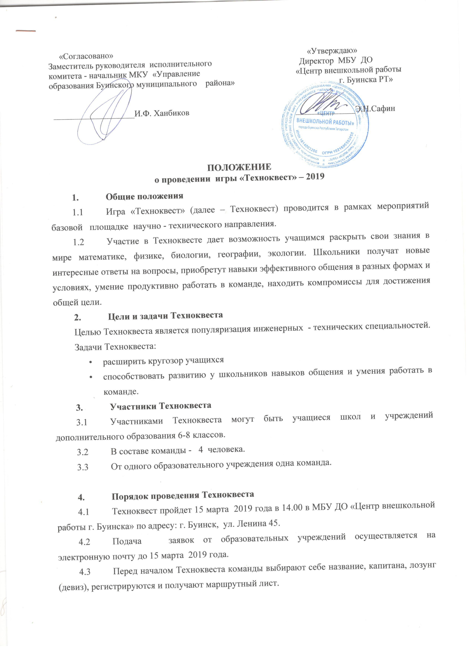

ПОЛОЖЕНИЕ
о проведении игры «Техноквест» – 2019
- Общие положения
  - Игра «Техноквест» (далее – Техноквест) проводится в рамках мероприятий базовой площадке научно - технического направления.
  - Участие в Техноквесте дает возможность учащимся раскрыть свои знания в мире математике, физике, биологии, географии, экологии. Школьники получат новые интересные ответы на вопросы, приобретут навыки эффективного общения в разных формах и условиях, умение продуктивно работать в команде, находить компромиссы для достижения общей цели.
- Цели и задачи Техноквеста
Целью Техноквеста является популяризация инженерных - технических специальностей.
Задачи Техноквеста:
- расширить кругозор учащихся
- способствовать развитию у школьников навыков общения и умения работать в команде.
- Участники Техноквеста
  - Участниками Техноквеста могут быть учащиеся школ и учреждений дополнительного образования 6-8 классов.
  - В составе команды - 4 человека.
  - От одного образовательного учреждения одна команда.

- Порядок проведения Техноквеста
  - Техноквест пройдет 15марта 2019 года в 14.00 в МБУ ДО «Центр внешкольной работы г. Буинска» по адресу: г.Буинск, ул. Ленина 45.
  - Подача заявок от образовательных учреждений осуществляется на электронную почту до 15 марта 2019 года.
  - Перед началом Техноквеста команды выбирают себе название, капитана, лозунг (девиз), регистрируются и получают маршрутный лист.
  - Техноквест – это приключение. Участникам необходимо пройти маршрут, обозначенный на карте команды: отыскать QR-коды – зашифрованные места ЦВР и выполнить необходимые задания. QR-коды расположены на территории ЦВР.
  - Техноквест будет проходить в течение одного часа.
  - Объявление победителей и награждение будет производиться непосредственно после финиширования команд и подсчета баллов выполненных заданий.
  - Участники разыгрывают между собой 1, 2 и 3 место.
- Награждение победителей
  - Всего учреждается три призовых места.
  - Победители награждаются грамотами МКУ «Управление образования Буинского муниципального района», участники квеста - сертификат участника.

Контактная информация
ГибадрахмановаГузалияШамиловна, зав. отделом, куратор технического творчества МБУ ДО «Центр внешкольной работы г. Буинска», тел. +79534994751

Заявка на участие в городском конкурсе «Техноквест – 2019»

от ________________________________

№ п/п | Фамилия, имя участника | Класс
1.
2.
3.
4.

